Министерство образования и науки Российской Федерации
Федеральное государственное автономное образовательное учреждение высшего образования «Московский физико-технический институт (государственный университет)»
Факультет радиотехники и кибернетики Кафедра информатики и вычислительной техники

АВТОМАТИЗАЦИЯ ТЕСТИРОВАНИЯ БИБЛИОТЕКИ ЗАЩИЩЕННОГО РЕЖИМА ИСПОЛНЕНИЯ ПРОГРАММ АРХИТЕКТУРЫ “ЭЛЬБРУС”
Выпускная квалификационная работа
(бакалаврская работа)
Направление подготовки: 03.03.01 Прикладные математика и физика

Выполнил:
студент 513 группы ________________Данилин Максим Николаевич
Научный руководитель: ________________Шигунов Филипп Геннадьевич

Москва 2019

Содержание
1. Введение. Постановка задачи
1.1 Состав системы тестирования ОС “Эльбрус-Д”
1.2 Тестирование библиотеки защищенного режима исполнения программ
1.3 Необходимость автоматизации тестирования ОС “Эльбрус-Д”
1.4 Постановка задачи
2. Метод решения задачи
2.1 Описание Autotest
2.2 Внутреннее устройство Autotest
2.3 Устройство системы автоматизации тестирования ОС “Эльбрус-Д”
3. Существенные затруднения разработки
3.1 Обработка установки нового ядра
3.2 Запуск тестов защищенного режима исполнения программ в chroot-окружении
3.3 Хранение результатов тестирования
3.4 Запуск тестов на всех доступных версиях ядра
4. Решение
4.1 Контроль версий – OSL Check Trunk
4.2 Установка компонентов ОС – OSL Install Trunk
4.3 Тестирование защищенного режима исполнения программ – OSL ZRI UCLIBC
4.4 Запуск системы тестирования и обработка результатов – OSL OSLTC GROUP
4.5 Схема созданной САТ
5. Отчеты о работе САТ
6. Результаты работы
6.1 Дальнейшее развитие САТ
7. Список использованной литературы

- ВВЕДЕНИЕ. ПОСТАНОВКА ЗАДАЧИ

Прежде чем говорить о нашей конкретной задаче, дадим определение самому понятию тестирования программного обеспечения – это процесс анализа или эксплуатации программного обеспечения с целью выявления дефектов. Тестовая деятельность, связанная с анализом, носит название статического тестирования. Если же мы подразумеваем тестирование как процесс эксплуатации – то мы говорим о динамическом тестировании. Важно понимать, что хоть перед специалистами по тестированию и разработчиками стоит единая цель - получить такой программный продукт, который хорошо работает и удовлетворяет требованиям заказчика, но методы достижения этой цели у них разные. Разработчику важно создать программный код без дефектов, в то время как тестировщик предпринимает попытки «сломать» программу с целью нахождения этих самых ошибок^{[1]}.
Хотя тестирование никогда не сможет выявить все ошибки, оно является неотъемлемой частью для создания продукта хорошего качества. В данной работе мы будем рассматривать процесс динамического тестирования. Оно состоит из следующих этапов:
- Составление плана испытаний
- Прогон тестов
- Составление отчета по результатам испытаний
- Анализ списка ошибок
- Исправление найденных дефектов, модернизация тестов
- Повторные испытания или выпуск продукта
Для наших задач система тестирования должна включать в себя не только широкий спектр тестов общего назначения: загрузки, регрессии, функциональности, производительности, стресс-тесты; тесты для проверки памяти, внешних и внутренних устройств, процессора и тесты, работающих с сетью. Специфика решаемых задач требует определенной степени адаптируемости от создаваемой системы для возможности добавления в список тестирования новых групп тестов.
  - Состав системы тестирования ОС “Эльбрус-Д”
В АО «МЦСТ» написана своя система тестирования специально для ОС “Эльбрус”, которая носит название OSLTC. Она включает в себя набор разных уникальных тестовых пакетов, так же, как и универсальные утилиты тестирования, и предназначена для обеспечения тестирования ОС “Эльбрус-Д”, основанной на предшествующей ей версии ОС “Эльбрус”, построенной на ядре “Эльбрус”. Каждому тесту соответствует исполняемый файл, доступный для запуска, а каждому пакету тестов - файл сценария со списком входящих в пакет тестов и универсальный скрипт run, позволяющий отдельно запускать нужные пакеты. Система тестирования не зависит от особенностей той или иной архитектуры и легко подстраивается под разные версии ядра, поэтому ее использование для тестирования ОС “Эльбрус-Д” практически не требует никакой подготовительной работы. На данный момент используются три основных внешних системы тестирования и более десятка меньших.
Рисунок ниже демонстрирует частичный состав системы автоматизации тестирования(САТ).
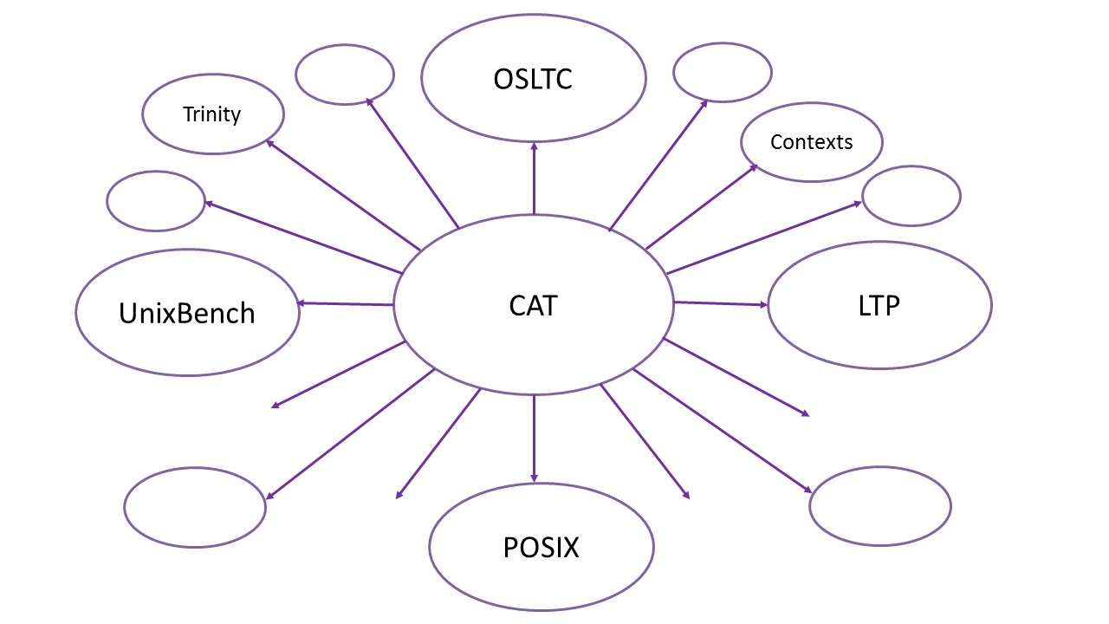
Рисунок 1 - Система тестирования ОС "Эльбрус-Д"
Linux Test Project (LTP) – совместный проект компаний SGI, IBM, Cisco, Fujitsu, SUSE, Red Hat и др., созданный для предоставления тестов на основе платформы open-source, позволяющих проверить надежность, прочность и стабильность системы на базе ОС Linux. В используемой нами системе фигурируют следующие категории тестов:
• Системных вызовов;
• Подсистемы управления памятью
• Подсистемы планирования исполнения процессов
• Подсистемы управления межпроцессорным взаимодействием
• Подсистемы ввода-вывода
• Управления файловыми системами
• Сетевой подсистемы
• Неоднородного доступа к памяти (NUMA)
• Математических операций
• Тестирование других подсистем
Open POSIX Test Suite являет собой пакет тестов, созданных для проведения тестирования соответствия, функциональности и стресс-тестов системных интерфейсов POSIX, не обращая внимания на ту или иную их реализацию. Этот пакет может быть использован для тестирования любой ОС, реализующей стандарт POSIX. Пакет тестов обеспечивает проверку следующих объектов ОС:
• Очередей сообщений
• Семафор
• Сигналов
• Потоков исполнения
• Таймеров
UnixBench – пакет тестов, предназначенный для оценки производительности Unix-подобных систем, таким образом различные тесты используются для проверки различных аспектов производительности системы. Тестовые результаты затем сравниваются со значениями образцовой системы для вычисления показательного результата, на основе которого можно судить о реальной производительности системы. В ходе тестирования измеряется производительность процессора, скорость выполнения операций с плавающей точкой, скорость выполнения копирования файлов, скорость порождения процессов, характеристики межпроцессного взаимодействия, накладные расходы, связанные с переключением из пространства пользователя в пространство ядра, и некоторые другие показатели. Данный пакет тестов функционирует и на многоядерной системе. Тесты запускаются два раза. Сначала запускается один экземпляр теста. При втором запуске порождается число экземпляров, равное количеству процессорных ядер, имеющихся в вычислительном комплексе. Это позволяет оценить производительность в случаях, когда:
• система выполняет одну задачу
• система выполняет несколько задач
• прирост производительности в случае параллельного выполнения
В дополнение к внешним пакетам испытаний, разрабатываемая система тестирования должна поддерживать запуск внутренних тестов, разработанных непосредственно в АО “МЦСТ”.
  - Тестирование библиотеки защищенного режима исполнения программ
Защищенный режим исполнения программ архитектуры Эльбрус подразумевает возможность безопасной реализации межмодульного взаимодействия. Отдельные модули, реализуемые на языках C и С++ и работающие в общей виртуальной памяти, могут вести себя некорректно, например при неправильном использовании конструкций этих языков. Небезопасная семантика, позволяющая излишне вольно обходиться с работой над ссылками(указателями) на объекты и с неконтролируемыми преобразованиями типов данных, может привести к непредсказуемому поведению программ. Это поведение становится особенно опасным, когда оно может привести к нарушению работы надежного, хорошо проверенного модуля или класса. Модель защищенного режима исполнения базируется на естественном понятии межмодульной защиты, в основе которой лежит гарантия защищенности объектов одного модуля от некорректного воздействия другого. Для эффективной реализации этой модели необходима определенная поддержка со стороны аппаратуры, операционной системы и систем языкового программирования – компиляторов, редакторов связи, отладчиков^{[2]}.
Библиотека uClibc-ng, тестирование которой производилось в рамках данной работы, базируется на повсеместно распространенной библиотеке glibc. Glibc — или GNU C Library, это библиотека языка С, которая обеспечивает системные вызовы и основные функции, такие как open, malloc, printf и прочие. Она используется в системах на разных ОС и на разных архитектурах, в том числе x86, SPARC, ARM, Эльбрус. Библиотека uClibc-ng является небольшой библиотекой C, используемой для разработки встроенных систем на базе Linux. Она существенно меньше по размерам, чем glibc, но практически все приложения, поддерживаемые glibc, без проблем выполняются и на uClibc-ng. Сценарий тестирования для этой библиотеки включает в себя тесты:
• Шифрование
• Работу с сетевыми протоколами
• Работу с потоками
• Проверку работоспособности функций стандартных библиотек языка C
• Прочее^{[3]}.
  - Необходимость автоматизации тестирования ОС “Эльбрус-Д”
Ранее была показана важность тестирования для получения продукта высокого качества, теперь затронем тему необходимости регулярного тестирования на всех стадиях разработки. Необходимо находить, анализировать и исправлять ошибки так быстро, как это возможно:
• это предотвращает распространение ошибок
• меньше пользователей подвержены опасности возникновения ошибок
• исправления менее вероятно затронут другие правки в код
Поэтому для нас критически важно запускать тестирование на разных сборках и как можно чаще, и единственный способ этого достичь – автоматизировать нашу систему тестирования. В случае тестирования ядра “Эльбрус-Д”, проблема усложняется наличием нескольких разных архитектур машин, не говоря о постоянно обновляющихся версиях ядра с несколькими доступными конфигурациями. В случае определенных тестовых пакетов нам так же необходимо запускать отдельное тестирование и для защищенного режима работы ядра. В текущей схеме тестирования ОС “Эльбрус-Д”, оператору необходимо:
• Установить на тестовую машину требуемый дистрибутив с компонентами ОС “Эльбрус-Д”, включающими в себя:
- Доработки общего программного обеспечения ОС - ядра и модулей операционной системы, в нашем случае — версии из trunk в системе контроля версий svn
- Доработки системы тестовых диагностических программ (СТДП)
- Пакет тестирования OSLTC
• Перезапустить машину для установки обновленного ядра ОС
• Запустить систему тестирования
• По завершению всех тестов, проанализировать полученные результаты и скопировать их в архив
Данная схема усложняется наличием в каждой версии компонентов ОС “Эльбрус-Д” нескольких сборок ядра ОС. Необходима сборка двух ядер ОС, в том числе с поддержкой подсистемы реального времени (RT), каждое из которых должно тестироваться в обычном и в защищенном режиме исполнения. Ревизии свежих сборок выходят регулярно, вместе с внесением изменений и исправлений в старую версию. Каждую сборку необходимо тестировать на машине соответствующей архитектуры, в нашем случае тестирование защищенного режима исполнения программ происходит на машинах с архитектурой Эльбрус, а сборки выходят так же для SPARK и x86. Получается, что для полной проверки новой ревизии ядра, запускать систему тестирования оператору необходимо на нескольких машинах, по нескольку раз (для каждой конфигурации ядра ОС). Перед каждым запуском системы тестирования машина должна быть перезапущена для установки очередного тестируемого ядра. Время выполнения всех сценариев тестирования может занимать несколько часов, а в условиях постоянного выхода свежих версий ядра, необходимость автоматизации тестирования становится очевидна. Как основной механизм для автоматизации тестирования был выбран открытый проект Autotest.
  - Постановка задачи
Таким образом, была поставлена задача – автоматизация процесса верификации версий ядра ОС “Эльбрус-Д” на основе открытого проекта Autotest. К разработке системы автоматического тестирования были выдвинуты следующие требования:
• Реализация и внедрение системы автоматического тестирования ОС “Эльбрус-Д”
• Поддержка возможности проверки конкретной версии ядра
• Запуск пользовательских сценариев тестов
• Проведение тестирования как в обычном, так и в защищенном режимах.

- Метод решения задачи
Эффективное тестирование низкоуровневых систем, таких как ядро или аппаратная часть, является исключительно сложной задачей, и как результат, значительная часть испытаний запускается в ручном режиме. Большинство существующих утилит для тестирования предназначено для работы с программным обеспечением высокого уровня, полагая нижележащую платформу стабильной и надежной. Утилита же для тестирования низкоуровневой платформы должна брать в расчет машину, на которой запускаются тесты, как часть всей системы и ожидать возникновение ошибок на всех уровнях, в том числе в ядре и в аппаратной части. Более того, система должна быть способна тестировать одновременно большое количество машин с разными версиями ядер и на разных архитектурах. И кроме того, система должна обладать автоматизацией, вдобавок позволяющей оператору легко вводить свои тесты с минимальными усилиями и без знаний о внутренней структуре системы. Дабы удовлетворить всем вышеперечисленным требованиям, нами используется Autotest.
2.1 Описание Autotest
Autotest — это утилита для полностью автоматизированного тестирования. Она разработана изначально для тестирования ядра Linux, хотя может быть полезной и для ряда других целей, например, для проверки новой аппаратуры, тестирования виртуализации и для тестирования других основных программ пользовательского пространства под платформой Linux. Это проект с открытым исходным кодом, созданный и разрабатываемый рядом компаний (в том числе Google, IBM, Red Hat), некоторые из которых используют Autotest в качестве главной системы автоматизации тестирования, например:
• AutoQA в Fedora
• ОС Chrome
• KVM (Kernel-based Virtual Machine)
• Goobuntu (модифицированная версия Ubuntu компании Google)
Autotest предоставляет такое окружение для запуска тестов, что:
• предоставляет уровень доступа как можно более низкого уровня
• результаты тестов доступны в стандартном для машинной обработки виде
• стандартные тесты, разработанные вне проекта, могут легко быть запущены с его помощью.
Для написания Autotest был выбран язык Python. Хоть язык C и является широко распространенным языком более низкого уровня, но его использование значительно усложнило бы процесс обращения к внешним приложениям. Вдобавок к этому, требование получения результатов тестов в стандартизированном виде означает необходимость работы со строками и обработки полученных значений. С этими задачами скриптовый язык справляется гораздо проще и лучше. При этом сами тесты, как правило, написаны на языке C, что позволяет без труда добавлять сторонние тесты к своей системе. Таким образом, удовлетворяются все три вышеперечисленных требования^{[4]}.
Autotest использует механизм взаимодействия вида сервер-клиент. Клиент обладает необходимой инфраструктурой для запуска тестов низкого уровня и сбора результатов на одной машине. Серверная часть же обладает возможностью запустить процесс тестирования не напрямую на тестовой машине, а через другую машину(сервер). Процесс на сервере соединяется по протоколу ssh с удаленной машиной, запускает Autotest клиент, выполняет задачу на клиенте и собирает результаты из тестовой машины.
Запуск тестов на большом количестве машин приводит к неизбежному возникновению ошибок и поломок системы. Для возможности автоматизации в таких ситуациях, система должна удовлетворять следующим требованиям:
• автоматически находить и исправлять ошибки на тестовой машине
• предоставлять механизм для починки сломанных машин
Для решения обеих этих проблем используется серверная часть Autotest. Autoserv позволяет следить за выводом с консоли и может так же взаимодействовать с внешними службами, дающими доступ к журналам при падении системы, и даже перезагружать тестовые машины при наличии такой возможности^{[5]}.
В качестве метода решения задачи было выбрано добавление в оригинальный Autotest функциональности по:
• поиску и установке новой версии ядра ОС
• Запуску OSLTC
• Обработке и сохранению результатов в архив
  - Внутреннее устройство Autotest
Внутреннее устройство Autotest продемонстировано на этой блок-схеме:
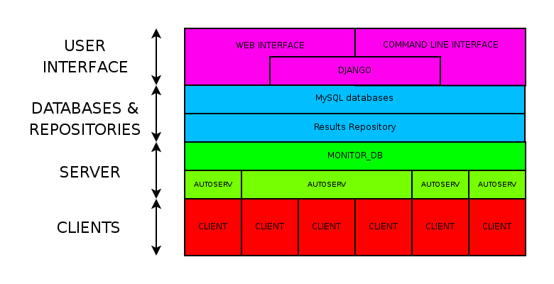
Рисунок 2 — Внутреннее устройство Autotest
В нашей работе мы будем пользоваться интерфейсом командной строки. Его функционал совпадает с версией для веб-интерфейса, но позволяет нам вести всю работу используя только рабочий терминал.
Отдавая серверу команду через необходимый интерфейс, задействуется база данных MySQL, в которой хранятся сведения обо всех тестах, задачах и доступных клиентах. Диспетчер выбирает из базы данных необходимую задачу и запускает процессы Autoserv для обработки поступивших запросов. Важно подчеркнуть, что у диспетчера имеется планировщик, который запускает задачи сервера одну за другой (обязательно дожидаясь завершения предыдущей), а задачи клиентов по мере их доступности. Каждый процесс Autoserv позволяют серверу:
o Контролировать один или более клиентов
o Восстанавливать работоспособность клиентов в случае поломок
o Следить за выполнением задачи
o Проверять программное обеспечение Autotest на каждом клиенте перед началом работы
Клиент выполняет назначенную ему задачу и отправляет отчет в хранилище результатов. Хранилище имеет древовидную структуру и каждая задача имеет свою отдельную и упорядоченную директорию.
  - Устройство системы автоматизации тестирования ОС “Эльбрус-Д”
Сервер Autotest устанавливается на отдельной машине, имеющей доступ к репозиторию данных svn. Таким образом, в случае необходимости обновления самого Autotest или добавления в САТ новых тестов, эти операции достаточно провести на одной серверной машине. На сервере же пишутся необходимые тесты и проверяется их работоспособность. Запуск задач САТ возможен через любой компьютер внутренней подсети, имеющей доступ к серверу, будь то на месте или удаленно через VPN подключение. В силу необходимости регулярного запуска задач САТ интерфейс командной строки позволяет автоматизировать этот процесс через планировщика задач Cron. Для корректной работы Autotest на всех тестовых машинах установлена ОС “Эльбрус-Д” и настроен доступ без пароля к серверу по протоколу ssh. Тестовые машины специально выделены для тестирования, на них не запускаются никакие другие задачи. Кроме того, эти машины обладают следующими преимуществами:
• Удаленное управление питанием
• Сбор диагностики с COM-портов
• Контроль за составом аппаратуры, ПО и пользовательских настроек
При условии настройки соединения между сервером и любой тестовой машиной, задачи САТ могут быть успешно протестированы на любом устройстве из стенда с ОС «Эльбрус-Д». Это позволяет как протестировать новые проекты, так и понять какую природу носит выявленная ошибка — зависима ли она от архитектуры, версии дистрибутива или от номера ревизии сборки ядра. Установка Autotest на машины-клиенты производится автоматически: если при обработке задачи сервером обнаруживается, что на машине-клиенте не установлен Autotest, то перед запуском задачи на клиенте Autotest будет туда переслан и установлен.
- Существенные затруднения разработки
При разработке САТ, я столкнулся с несколькими существенными затруднениями. Самые крупные из них:
• Обработка установки нового ядра
• Запуск тестов защищенного режима исполнения программ в chroot окружении
• Хранение результатов тестирования
• Запуск тестов на всех доступных версиях ядра
  - Обработка установки нового ядра
Текущая версия системы тестирования предполагает установку новых ревизий последних версий ядра. Установка производится путем распаковывания deb пакетов, в которых нет прописанных сценариев пре- или пост-инсталляции. Для корректного функционирования установленных ядер необходимо внести изменения в файл загрузки системы bootconf и обеспечить автоматическую загрузку всех необходимых для этой версии ядра модулей.
Файл bootconf содержит некий стандартный сценарий загрузки системы, из которого и будут взяты параметры для добавления новой метки. Таким образом, мы избежим необходимости ручной настройки индивидуальных параметров системы. Для корректной работы файла загрузки с новой меткой, в ней достаточно указать местоположение файла образа системы, что мы и делаем в дополнение к имеющимся параметрам.
Для верной работы загрузки модулей текущей версии ядра мне пришлось обратиться к конфигурационному файлу сценария POSTINST, взятого из одной из штатных версий ядра. Использование команды depmod с верно указанными ключами позволило реализовать автоматическую загрузку модулей нужной версии ядра.
  - Запуск тестов защищенного режима исполнения программ в chroot-окружении
Для запуска внутреннего пакета тестирования библиотеки uClibc-ng нам потребовалось chroot-окружение с поддержкой как обычного, так и защищенного режима исполнения программ. Для корректной работы потребовалось монтирование не только системных директорий, но и директории с имеющимися тестами библиотеки uClibc-ng. Для этого в соответствующие тесты пришлось внести правки об изменении файла autofs на тестовой машине. Задача усложнялась тем, что тесты библиотеки периодически обновлялись, и для правильного функционирования САТ необходимо было обеспечить копирование и извлечение новой версии тестов из смонтированной директории при каждом запуске САТ. Результаты тестирования в обоих режимах сохраняются как на самой тестовой машине, так и на удаленном сервере.
  - Хранение результатов тестирования
Результаты тестирования библиотеки uClibc-ng защищенного режима исполнения программ должны храниться в наглядном виде в директориях, удобных для разработчиков, портировавших библиотеку на ОС «Эльбрус-Д». Результаты же остальных тестов хранятся как на тестовой машине, так и на сервере. В силу разнообразия проходимых тестов, нам необходимо оперативно вычленять те испытания, в которых была обнаружена ошибка. Для этого среди всех файлов отчета тестирования ведется поиск тех, которые были завершены с ошибкой. Данные файлы перемещаются в отдельную директорию для простоты анализа результатов. В добавок к этому, тесты, завершившиеся с ошибкой, отправляются по почте оператору для скорейшего их разбора и устранения неполадок.
  - Запуск тестов на всех доступных версиях ядра
Последние ревизии ядра ОС «Эльбрус-Д» имеют две доступные сборки, в том числе сборку с подсистемой реального времени (RT). Для обеспечения полного тестирования системы необходимо было запустить САТ на обеих сборках ядра. Данный функционал был введен посредством редактирования имеющегося файла загрузки системы bootconf. Осуществлялась проверка установленных на тестовой машине сборок данной версии ядра, сравнивалась с версией ядра после перезагрузки системы, после чего метка оставшейся сборки устанавливалась как метка по умолчанию в файле bootconf.
- Решение
Система автоматического тестирования была реализована путем добавления в оригинальный Autotest контрольных файлов и соответствующих им тестов, как со стороны сервера, так и со стороны клиента. Ниже приведен список добавленных контрольных файлов и их функции:
• Контроль версий – OSL Check Trunk (сервер)
• Установка компонентов ОС из свежей ревизии – OSL Install Trunk (клиент)
• Тестирование библиотеки uClibc-ng в обычном и защищенном режиме исполнения – OSL ZRI UCLIBC (клиент)
• Запуск системы тестирования и обработка полученных результатов – OSL OSLTC GROUP (клиент)
Рассмотрим процесс работы системы автоматического тестирования подробнее. Периодически, планировщик задач cron проверяет, есть ли в данный момент запущенные задачи Autotest. Если их нет - запускается OSL Check Trunk с входными аргументами по умолчанию.
  - Контроль версий – OSL Check Trunk
• Входные аргументы:
o Путь к архиву сборок trunk
o Путь к файлу, содержащему список проверенных ранее версий
o Версия trunk для проверки (по умолчанию – None)
o Префикс версии ядра
• Проверка архива сборок trunk, составление списка непроверенных версий (если оператором была указана конкретная версия trunk – проверка архива пропускается)
• Определение архитектуры и типа процессора тестируемой машины
• Для каждой непроверенной версии из списка (если оператором была указана конкретная версия trunk – будет проверена именно она):
o Запуск OSL Install Trunk
o Установка файла сценария оператора, при его наличии
o Запуск OSL ZRI UCLIBC
o Запуск OSL OSLTC GROUP
o Добавление данной версии в файл, содержащий список проверенных версий trunk
• На всем протяжении тестирования осуществляется информирования оператора о ходе испытаний путем сообщений на электронную почту.
  - Установка компонентов ОС – OSL Install Trunk
• Копирование, разархивирование и установка компонентов ОС соответствующей версии и архитектуры
• Удаление предыдущих сборок с данным префиксом ядра
• Редактирование файла автозагрузчика для корректной работы системы на новом ядре после перезагрузки
  - Тестирование защищенного режима исполнения программ – OSL ZRI UCLIBC
• Удаление предыдущей версии chroot-окружения библиотеки защищенного режима исполнения
• Монтирование директории для скачивания новой версии окружения для uClibc
• Скачивание архива с chroot-окружением
• Монтирование необходимых каталогов для работы в виртуальном окружении
• Для обоих режимов исполнения — обычного и защищенного:
o Запуск системы тестирования с сохранением результатов на локальной машине
o Копирование результатов в директорию на удаленном сервере
  - Запуск системы тестирования и обработка результатов – OSL OSLTC GROUP
• Удаление предыдущих результатов тестирования из локального хранилища, проверка системы на готовность к запуску тестов
• Запуск системы тестирования
• Обработка результатов каждого пакета тестов в отдельности и всей системы тестирования в целом. Копирование результатов тестирования в директории, непосредственно относящиеся к каждому из пакетов тестов.
  - Схема созданной САТ
Принципиальная схема созданной системы автоматизации тестирования ОС “Эльбрус-Д”:
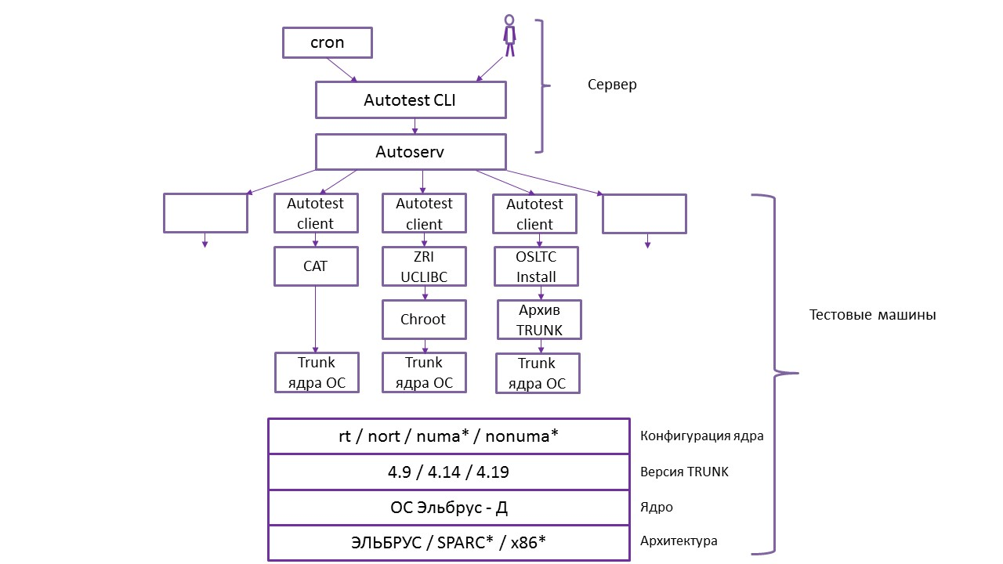
Рисунок 3 — Полная схема САТ

Планировщик cron периодически подает команду на выполнение задачи OSL Check Trunk через интерфейс командной строки Autotest. В ходе своей работы, эта задача проверяет архив сборок trunk на наличие новых, непроверенных версий. При нахождении подходящей сборки (или если она указана напрямую), поочередно выбираются ядра ОС “Эльбрус-Д” с разными конфигурациями: в зависимости от поддержки подсистемы неоднородного доступа к памяти (NUMA)* и реального времени (RT). Все эти ядра одно за другим проверяются на каждой доступной тестовой машине, причем процесс тестирования на них происходит параллельно. По завершению тестов, результаты всех выполненных пакетов тестирования сохраняются в архив результатов, расположенный на удаленном сервере. Оператор получает оповещения по электронной почте о всем процессе тестирования, включая конечные логи с возникшими ошибками, от каждой машины и о всех конфигурациях. Созданную систему тестирования возможно запустить на любой машине с подходящей архитектурой: Эльбрус, SPARC* и Intel x86* (на машине должна быть установлена ОС “Эльбрус-Д”). Для проверки выбранной оператором версии trunk, оператор может указать ее как аргумент запуска задачи OSL Install Trunk или вручную установить ее в OSL Check Trunk. Сборка указанной версии будет установлена на выбранные оператором машины, и все ядра этой версии будут протестированы. В случае необходимости повторного тестирования версии trunk (например, с другим файлом сценария), оператору необходимо удалить/пересохранить предыдущие результаты тестирования из архива, а затем запустить или обычную задачу OSL Check Trunk, или указать вручную необходимую версию, как это было описано выше.
* - в данный момент поддержка не реализована в САТ. Защищенный режим поддерживается только для архитектуры Эльбрус.

- Отчеты о работе САТ
Здесь приведены примеры некоторых отчетов САТ, посланных оператору по почте с помощью протокола SMTP. Отчет, демонстрирующий результаты работы задачи OSL Check Trunk, запущенной для проверки версии 4.19.0-0-22020 ядра из trunk:
Host = ed401-07
Build = 4.19.0-0-22020-e2s
Following errors were found:
/opt/mcst/check/STP/results/last/localhost/posixtestsuite/posixtestsuite_18180836.err
/opt/mcst/check/STP/results/last/localhost/kmodbuild/kmodbuild_18153845.err
/opt/mcst/check/STP/results/last/localhost/ltp-latest/ltp-latest_18160038.err
/opt/mcst/check/STP/results/last/localhost/ltp/ltp_18153859.err
/opt/mcst/check/STP/results/last/localhost/lttng/lttng_18180540.err
LTP failed tests:
ioctl03 ioctl03

LTP-latest failed tests:
delete_module01 delete_module01
delete_module03 delete_module03
getrlimit03 getrlimit03
realpath01 realpath01
perf_event_open01 perf_event_open01
statx05 statx05
conformance/interfaces/mmap/mmap_6-2: execution: UNRESOLVED
conformance/interfaces/pthread_create/pthread_create_3-2: execution: HUNG
conformance/interfaces/pthread_create/pthread_create_1-5: execution: HUNG
conformance/interfaces/pthread_rwlock_rdlock/pthread_rwlock_rdlock_2-2: execution: FAILED
conformance/interfaces/pthread_rwlock_rdlock/pthread_rwlock_rdlock_2-1: execution: FAILED
conformance/interfaces/pthread_rwlock_unlock/pthread_rwlock_unlock_3-1: execution: FAILED

POSIX test suite failed tests:
conformance/interfaces/mmap/mmap_21-1: execution: FAILED
Вот пример отчета по тестирования защищенного режима исполнения программ.
В обычном режиме, trunk 4.19.0-0-21636-rt-e2s:
.... inet/gethostid^MPASS inet/gethostid
.... inet/getnetent^MPASS inet/getnetent
.... inet/if_nameindex^MPASS inet/if_nameindex
.... inet/tst-aton^MPASS inet/tst-aton
.... inet/tst-ether_aton^MPASS inet/tst-ether_aton
.... inet/tst-ifaddrs^MPASS inet/tst-ifaddrs
.... inet/tst-network^MPASS inet/tst-network
.... inet/tst-ntoa^MPASS inet/tst-ntoa
.... inet/tst-res^MPASS inet/tst-res
.... inet/tst-sock-nonblock^MPASS inet/tst-sock-nonblock
Total skipped: 11
Total failed: 28
Total passed: 476
В защищенном режиме, та же версия ядра:
.... termios/termios^MFAIL termios/termios got 132 expected 0
./uclibcng-testrunner.sh: line 36: 2806 Illegal instruction ./termios
.... crypt/crypt^MFAIL crypt/crypt got 132 expected 0
./uclibcng-testrunner.sh: line 36: 2810 Illegal instruction env TIMEOUTFACTOR=50 ./crypt < crypt.input
.... crypt/md5c-test^MFAIL crypt/md5c-test got 132 expected 0
./uclibcng-testrunner.sh: line 36: 2814 Illegal instruction env TIMEOUTFACTOR=50 ./md5c-test
.... crypt/sha256c-test^MFAIL crypt/sha256c-test got 132 expected 0
./uclibcng-testrunner.sh: line 36: 2818 Illegal instruction env TIMEOUTFACTOR=50 ./sha256c-test
.... crypt/sha512c-test^MFAIL crypt/sha512c-test got 132 expected 0
./uclibcng-testrunner.sh: line 36: 2822 Illegal instruction env TIMEOUTFACTOR=50 ./sha512c-test
.... stdlib/qsort^MFAIL stdlib/qsort got 132 expected 0
./uclibcng-testrunner.sh: line 36: 2826 Illegal instruction ./qsort
.... stdlib/test-canon^MFAIL stdlib/test-canon got 132 expected 0
./uclibcng-testrunner.sh: line 36: 2830 Illegal instruction ./test-canon
Защищенный режим исполнения программ, trunk 4.14.0-0-21552-e2s:
.... locale-mbwc/tst_wcsspn^MPASS locale-mbwc/tst_wcsspn
.... locale-mbwc/tst_wcsstr^MPASS locale-mbwc/tst_wcsstr
.... locale-mbwc/tst_wcstok^MPASS locale-mbwc/tst_wcstok
.... locale-mbwc/tst_wcstombs^MFAIL locale-mbwc/tst_wcstombs got 1 expected 0
.... inet/tst-ifaddrs^MPASS inet/tst-ifaddrs
.... inet/tst-network^MPASS inet/tst-network
.... inet/tst-ntoa^MPASS inet/tst-ntoa
.... inet/tst-res^MPASS inet/tst-res
.... inet/tst-sock-nonblock^MPASS inet/tst-sock-nonblock
Total skipped: 11
Total failed: 32
Total passed: 472
- Результаты работы
Как итог данной работы были достигнуты следующие важные результаты:
• Была реализована, отлажена и внедрена система автоматического тестирования ОС “Эльбрус-Д” на основе открытого проекта Autotest
• Была создана и запущена система тестирования для библиотеки защищенного режима исполнения программ
• Была поддержана возможность проверки конкретной версии сборки и конфигурации ядра на тестовых машинах
  - Дальнейшее развитие САТ
Хотя базовая функциональность для автоматизации тестирования ОС “Эльбрус-Д” была реализована, использование Autotest в качестве основы для данной системы открывает новые возможности для ее дальнейшего развития:
• Добавление стрессовых тестов
• Добавление в Autotest функциональности по автоматическому управлению питанием тестовых машин и снятию логов с COM-портов в случае аварийного завершения работы
• Проверка системы тестирования на машинах с разными архитектурами (x86, SPARK) и на ядрах с поддержкой подсистемы неоднородного доступа к памяти (NUMA)
• Расширение базы тестов

- Список использованной литературы
[1] Р.Калбертсон, К.Браун, Г.Кобб - Быстрое тестирование, стр. 17-19, 2002
[2] В.Ю. Волконский - Безопасная реализация языков программирования на базе аппаратной и системной поддержки, стр. 1-2
[3] http://git.lab.sun.mcst.ru/os/uclibc-ng-test, Readme
[4] Martin Bligh and Andy P. Whitcroft. Fully Automated Testing of the Linux Kernel, pages 113–125, 2006
[5] John Admanski, Steve Howard. Autotest – Testing the Untestable, 2009

